**多くの仲間とわいわい農業したい**

成田ふぁーむ　成田　周平さん(能勢町 倉垣)

■若者へのメッセージ！

農業はすごく厳しいが楽しい！やりがいがある。

不安もあるだろうが、考える前に実際に体験してほしい。考えすぎもダメ

なんだ！

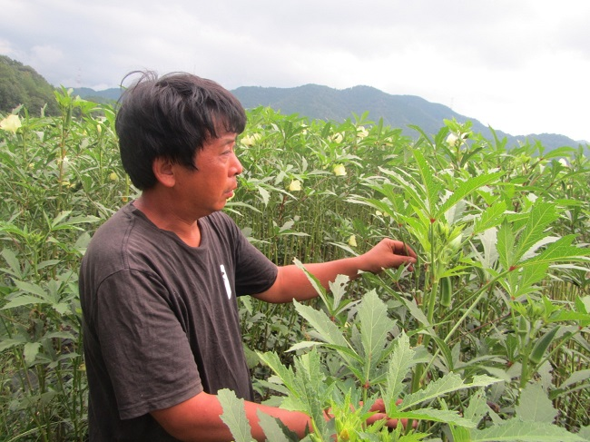

有機栽培で作られた１万本のオクラはみんなを笑顔にする

成田さんの前職は放送作家。取材を初めて経験させていただく私は、もともと仕事で取材に関わっていた成田さんを目の前にし、すごく緊張しました(笑)

**放送作家から農業への転身は大きな決断だった**

成田さんが、農業をしようと決断されたのは、放送作家時に取材をした農家の皆さんが明るく活き活きされていて、すごく楽しそうにしていたからとのことです。

長年勤めた放送作家を辞める決断をするのは難しかったと思います。それでも、農業を始めたというところに私は大きな覚悟を感じました。

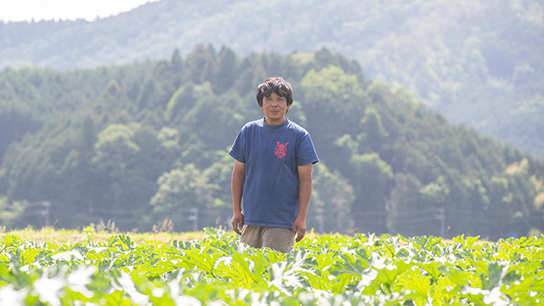

能勢の里山と田園風景に囲まれて

写真提供：JAグループ大阪　やるやん！大阪農業

**ここでならやっていける**

兵庫県出身の成田さんが、大阪を就農の地に選んだのは、大阪の地に根づくお笑い文化が楽しいからとのことです。

成田さんには、大阪の農家の冗談やノリがすごくやりやすかったのです。

「研修先の奥さんがね、受け入れの電話をくれたときに、『うちは酒飲み農家やけどいいんですか？』とおっしゃったんですよ(笑)それでぇ、ぼくはここでやったらやっていけると思ったんです。」とのこと。

研修先とは、成田さんが大阪で農業を始める当時、働き手を募集していた農業法人のことで、その代表は、今日、成田さんが師匠と呼ぶ方です。

この気さくな感じが成田さんにとって安心できるものだったのだろうと感じました。

**今もこうして農業を続けられるのは能勢の仲間がいたから**

成田さんは、有機農産物として付加価値を付けた販売を行うため、有機農業ＪＡＳを取得しています。土づくりにこだわり、能勢に適した作物を、旬の時期に合わせて育てることで、病害虫の発生を抑え、化学肥料や化学農薬を使わずに生産しているとのこと。

有機農業を営む成田さんにとって、平成30年７月に大阪を襲った西日本豪雨は、大きな被害を与えました。川沿いにある成田さんのビニールハウスに氾濫した川から大量の泥水が入ってしまいました。

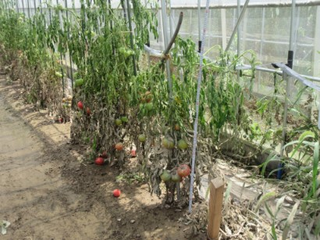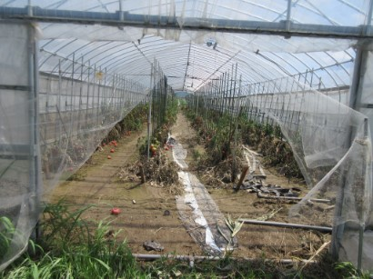

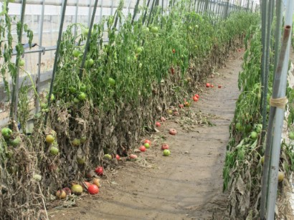

平成30年7月5日　西日本豪雨直後の様子(入口から押寄せた泥流でトマトが全滅)

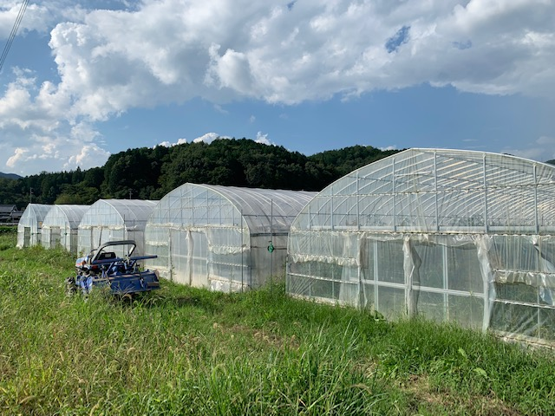

泥や石、流木などを除去し、再び利用されているハウス

有機農業を営むにために心を込めて作ってきた土が、泥水で台無しになりました。

自然災害には敵わない。辞めようと思った。と当時の気持ちを話してくださいました。

そんなとき、成田さんを支えたのは能勢の人でした。今もこうして農業が続けられているのは、能勢の仲間がいたからとのこと。成田さんは隣に座る４Hクラブの会長の植田さん向かって、「仏の会長、会長の笑顔に救われましたわぁ！」と照れながら話してくれました。

能勢4Hクラブの皆さんの繋がりは強く、一緒になって努力されてきたのだなと感じました。

最後に成田さんに将来の夢について尋ねました。

成田さんは、今もアルバイトを雇って農業をされていますが、将来は4〜５人の組織にして、みんなでわいわい楽しく農業をしたいとのことです。

【取材を終えて】　2019年9月インターンシップ生　Ｍ．Ｙ

“わいわい楽しく農業をしたい“

成田さんらしい夢だなぁと思いました。たくさん努力されただろうし、能勢の方を大事に思う成田さんは、今の環境というものをすごく大切にされる素敵な方でした。

